1. Основной алгоритм программы

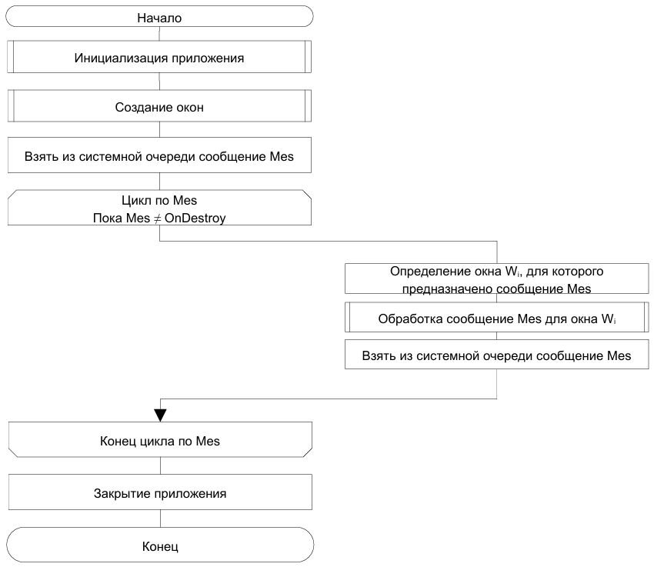

1. Алгоритм рисования фигур

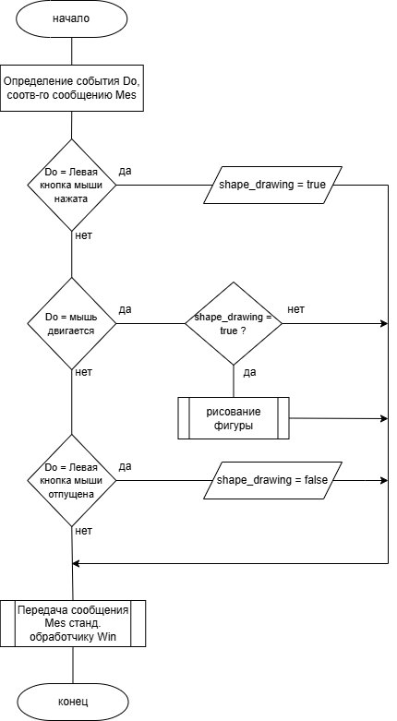

1. Алгоритм отображения текущих координат мыши

